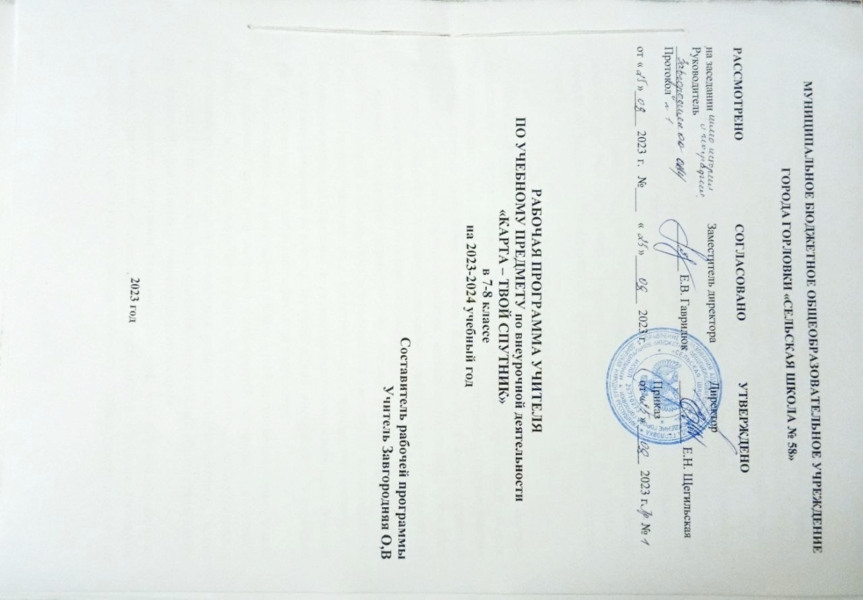 Программа внеурочной деятельности «Карта – твой спутник» рассчитана на обучающихся 8 класса общеобразовательной школы, 34 часа (1 час в неделю).

Необходимость расширения и углубления знаний о карте, как основе изучения географии является необходимым условием географического образования

Содержание программы тесно связано с программным материалом школьных курсов географии, истории и рассчитано на углубление естественно-научных знаний обучающихся, формирование практических умений и навыков работы с картографическим материалом, расширению кругозора и образованности школьников в целом.

* программе внеурочной деятельности отражено формирование универсальных учебных действий, указаны основные требования к знаниям и умениям обучающихся. Предусмотрены практические работы согласно тематике занятий.

**Пояснительная записка**

Школьный курс географии по внеурочной деятельности в составе общественной области знаний, с целью реализации требований новых Государственных стандартов образования, предусматривает формирование знаний о системе накопления, хранения и использования информационной деятельности на основе картографического метода исследований природных процессов и явлений. Основное содержание географического образования осваивается обучающимися на основе использования географической карты.

Изучение географии формирует не только определенную систему предметных знаний и специальных географических умений, но также комплекс глобальных и естественнонаучных компетентностей, неразрывно связанных с информационными технологиями и геоинформационными системами. Умение использовать различные источники географической информации, а особенно карту, является важной частью географической подготовки.

Курс по внеурочной деятельности «Карта – твой спутник» расширяет знания о географической карте и ее значении в хозяйственной деятельности человека и экономике государства, помогает изучить вопросы истории возникновения и составления карт, современные возможности создания карт. Знание карты, умение ее понимать и читать должно стать основной частью общего образования, одним из показателей образованности человека нашего времени.

Актуальность программы заключается в том, что она предусматривает усиление практической и прикладной направленности обучения географии. Человечество нуждалось в картах всегда. Любая деятельность человека во многом связана с картой. Это подтверждают известные слова знаменитого географа Н.Н. Баранского: «Карта – «язык географии», «восьмое» чудо света и удивительнейшее изобретение человечества»..

Рекомендуемая программа рассчитана на 34-х часовое изучение материала в год (1 час в неделю) для обучающихся 8 (7)-х классов общеобразовательной школы.

**Цель программы** по внеурочной деятельности «Карта–твойспутник»: научить обучающихся понимать, читать, знать и использовать географическую карту.

**Задачи:**

* формирование универсальных учебных действий;
* расширение естественно-научного кругозора у обучающихся;
* развитие умений и навыков анализировать, обобщать и делать выводы,

используя различные источники географических знаний;

* повышение интереса к изучению географии и краеведения;
* формирование практических навыков работы с географической картой;
* развитие навыков самостоятельного поиска, анализа и систематизации географической информации;
* развитие творческого мышления, формирование собственной точки зрения и критического отношения к информации;
* совершенствование способов учебно-познавательной, исследовательской деятельности;
* подготовка учащихся к выбору будущей профессии.

Программа по внеурочной деятельности имеет образовательно-развивающую направленность, охватывает изучение и обобщение теоретического материала и выполнение практических работ, что взаимосвязано по содержанию и дополняет друг друга. Количество и виды практических работ, указанные в курсе, на усмотрение учителя.

Программа построена на основе общедидактических принципов (научности, систематичности. доступности, последовательности, связи обучения с жизнью).

Итогом курса за учебный год и промежуточного контроля после изучения тем или разделов может быть оформление творческих работ в виде презентаций, коллажей, географических информационных листков, подборки видеосюжетов, разработки школьных мероприятий с подготовкой викторин, кроссвордов, чайнвордов и т.д.

Оценивание учебных достижений учащихся основывается на программных требованиях к учебному предмету «География» в соответствии с требованиями Примерной программы по учебному предмету «География». 6-9 классы / сост. Панкина В.Е., Харченкова О.Н., Гавенко Н.В., Николенко В.А., Степанова Н.Н. — 4-е изд. перераб., дополн. — ГОУ ДПО «ДонРИДПО». — Донецк: Истоки.

**УЧЕБНО-ТЕМАТИЧЕСКИЙ ПЛАН**

внеурочной деятельности

**«КАРТА – ТВОЙ СПУТНИК»**

7- 8 КЛАСС

**(1 час в неделю, всего 34 часа)**

|  |  |  |  |
| --- | --- | --- | --- |
| **Названия тем** | **Количество часов** | | |
|  | **Теория** | **Практика** | **Всего** |
|  |  |  |  |
| **ВВЕДЕНИЕ** | 1 | 1 | 2 |
| Карта в жизни и деятельности человека. |  |  |  |
|  |  |  |  |
| **Тема 1. История возникновения карты** | 6 | 2 | 8 |
| *1. Первые карты.* |  |  |  |
| *2. Карты Средневековья.* |  |  |  |
| *3. Карта и Великие географические* |  |  |  |
| *открытия.* |  |  |  |
| *4. Создание карт в России.* |  |  |  |
| *5. Карты нового времени.* |  |  |  |
| *6. Карты новейшего времени.* |  |  |  |
| *Электронные карты.* |  |  |  |
|  |  |  |  |
| **Тема 2. Географическая карта как модель** | 9 | 7 | 16 |
| **земной поверхности** |  |  |  |
| *1. Географическая карта.* |  |  |  |
| *2. Масштаб. Генерализация.* |  |  |  |
| *3. Картографическая проекция.* |  |  |  |
| *4. Искажения.* |  |  |  |
| *5. Условные знаки. Легенда карты.* |  |  |  |
| *6. Топографические карты.* |  |  |  |
| *7. Рельеф на топографических и* |  |  |  |
| *мелкомасштабных географических картах.* |  |  |  |
| *8. Создание современных карт.* |  |  |  |
|  |  |  |  |

|  |  |  |  |  |
| --- | --- | --- | --- | --- |
| **Тема 3. Ориентирование по карте** | | 5 | 2 | 7 |
| *1.* | *Градусная сетка.* |  |  |  |
| *2.* | *Географические координаты.* |  |  |  |
|  | |  |  |  |
| **Итоговое занятие** | | 1 | - | 1 |
|  |  |  |  |  |
| **Всего** |  | 21 | 13 | 34 |
|  |  |  |  |  |

7 КЛАСС

**(1 час в неделю, всего 34 часа)**

|  |  |  |  |  |  |  |
| --- | --- | --- | --- | --- | --- | --- |
| **№** | **№ урока в теме** | **Дата**  **проведения** | | **Наименование раздела,**  **тем урока** | **Коли-чес-**  **тво часов**  **на изу-**  **чение темы** | **Примечание** |
| **по плану** | **по факту** |
| **Введение.** | | | | | 2 |  |
| 1 | 1 | 01.09 |  | Карта в жизни и деятельности человека. |  |  |
| 2 | 2 | 08.09 |  | ***Практическая работа*** (на выбор):  1.Составление коллажа «Карта в моей жизни». |  |  |
| Тема 1. История возникновения карты. | | | | | **8** |  |
| 3 | 1 | 15.09 |  | Первые карты. |  |  |
| 4 | 2 | 22.09 |  | Карты Средневековья. |  |  |
| 5 | 3 |  |  | Карта и Великие географические открытия. |  |  |
| 6 | 4 |  |  | Создание карт в России. |  |  |
| 7 | 5 |  |  | Карты нового времени. |  |  |
| 8 | 6 |  |  | Карты новейшего времени. Электронные карты. |  |  |
| 9 | 7 |  |  | ***Практическая работа№1.***  Создание кроссвордов, чайнвордов, ребусов, викторин по теме Раздела 1. История возникновения карты |  |  |
| 10 | 8 |  |  | ***Практическая работа№2.***  Создание презентации «Они внесли вклад в создание географических карт». |  |  |
| Тема 2. Географическая карта как модель земной поверхности. | | | | | 16 |  |
| 11 | 1 |  |  | Географическая карта. |  |  |
| 12 | 2 |  |  | Масштаб. Генерализация. |  |  |
| 13 | 3 |  |  | ***Практическая работа №1.***  Составление карты (моделирование). |  |  |
| 14 | 4 |  |  | Картографическая проекция. |  |  |
| 15 | 5 |  |  | Практическая работа №2.  Определение видов проекций по предложенным картам. |  |  |
| 16 | 6 |  |  | Искажения. |  |  |
| 17 | 7 |  |  | Условные знаки. |  |  |
| 18 | 8 |  |  | Легенда карты. |  |  |
| 19 | 9 |  |  | ***Практическая работа№3.***  Составление легенды самомоделированной карты. |  |  |
| 20 | 10 |  |  | ***Практическая работа№4.***  Анализ способов изображения объектов и явлений на предложенных картах. |  |  |
| 21 | 11 |  |  | Топографические карты. |  |  |
| 22 | 12 |  |  | ***Практическая работа№5.***  Чтение топографической карты. |  |  |
| 23 | 13 |  |  | Рельеф на топографических и мелкомасштабных географических картах. |  |  |
| 24 | 14 |  |  | ***Практическая работа№6.***  Изготовление макета рельефа местности. |  |  |
| 25 | 15 |  |  | ***Практическая работа№7.***  Чтение профиля рельефа. |  |  |
| 26 | 16 |  |  | Создание современных карт. |  |  |
| Тема3. Ориентирование по карте. | | | | | 7 |  |
| 27 | 1 |  |  | Градусная сетка. |  |  |
| 28 | 2 |  |  | Географическая широта. |  |  |
| 29 | 3 |  |  | Географическая долгота. |  |  |
| 30 | 4 |  |  | Определение географических координат. |  |  |
| 31 | 5 |  |  | Определение географических координат. |  |  |
| 32 | 6 |  |  | ***Практическая работа №1.***  Прокладывание маршрутов с применением географических координат объектов. |  |  |
| 33 | 7 |  |  | ***Практическая работа №2.***  Составление творческих заданий с определением и нахождением объектов по географическим координатам. |  |  |
| 34 | 1 |  |  | Итоговое занятие. |  |  |

8 КЛАСС

**(1 час в неделю, всего 34 часа)**

|  |  |  |  |  |  |  |
| --- | --- | --- | --- | --- | --- | --- |
| **№** | **№ урока в теме** | **Дата**  **проведения** | | **Наименование раздела,**  **тем урока** | **Коли-чес-**  **тво часов**  **на изу-**  **чение темы** | **Примечание** |
| **по плану** | **по факту** |
| **Введение.** | | | | | 2 |  |
| 1 | 1 | 01.09 |  | Карта в жизни и деятельности человека. |  |  |
| 2 | 2 | 08.09 |  | ***Практическая работа*** (на выбор):  1.Составление коллажа «Карта в моей жизни». |  |  |
| Тема 1. История возникновения карты. | | | | | **8** |  |
| 3 | 1 | 15.09 |  | Первые карты. |  |  |
| 4 | 2 | 22.09 |  | Карты Средневековья. |  |  |
| 5 | 3 |  |  | Карта и Великие географические открытия. |  |  |
| 6 | 4 |  |  | Создание карт в России. |  |  |
| 7 | 5 |  |  | Карты нового времени. |  |  |
| 8 | 6 |  |  | Карты новейшего времени. Электронные карты. |  |  |
| 9 | 7 |  |  | ***Практическая работа№1.***  Создание кроссвордов, чайнвордов, ребусов, викторин по теме Раздела 1. История возникновения карты |  |  |
| 10 | 8 |  |  | ***Практическая работа№2.***  Создание презентации «Они внесли вклад в создание географических карт». |  |  |
| Тема 2. Географическая карта как модель земной поверхности. | | | | | 16 |  |
| 11 | 1 |  |  | Географическая карта. |  |  |
| 12 | 2 |  |  | Масштаб. Генерализация. |  |  |
| 13 | 3 |  |  | ***Практическая работа №1.***  Составление карты (моделирование). |  |  |
| 14 | 4 |  |  | Картографическая проекция. |  |  |
| 15 | 5 |  |  | Практическая работа №2.  Определение видов проекций по предложенным картам. |  |  |
| 16 | 6 |  |  | Искажения. |  |  |
| 17 | 7 |  |  | Условные знаки. |  |  |
| 18 | 8 |  |  | Легенда карты. |  |  |
| 19 | 9 |  |  | ***Практическая работа№3.***  Составление легенды самомоделированной карты. |  |  |
| 20 | 10 |  |  | ***Практическая работа№4.***  Анализ способов изображения объектов и явлений на предложенных картах. |  |  |
| 21 | 11 |  |  | Топографические карты. |  |  |
| 22 | 12 |  |  | ***Практическая работа№5.***  Чтение топографической карты. |  |  |
| 23 | 13 |  |  | Рельеф на топографических и мелкомасштабных географических картах. |  |  |
| 24 | 14 |  |  | ***Практическая работа№6.***  Изготовление макета рельефа местности. |  |  |
| 25 | 15 |  |  | ***Практическая работа№7.***  Чтение профиля рельефа. |  |  |
| 26 | 16 |  |  | Создание современных карт. |  |  |
| Тема3. Ориентирование по карте. | | | | | 7 |  |
| 27 | 1 |  |  | Градусная сетка. |  |  |
| 28 | 2 |  |  | Географическая широта. |  |  |
| 29 | 3 |  |  | Географическая долгота. |  |  |
| 30 | 4 |  |  | Определение географических координат. |  |  |
| 31 | 5 |  |  | Определение географических координат. |  |  |
| 32 | 6 |  |  | ***Практическая работа №1.***  Прокладывание маршрутов с применением географических координат объектов. |  |  |
| 33 | 7 |  |  | ***Практическая работа №2.***  Составление творческих заданий с определением и нахождением объектов по географическим координатам. |  |  |
| 34 | 1 |  |  | Итоговое занятие. |  |  |

Литература

1.Государственный образовательный стандарт основного общего образования (утвержден приказом Министерства образования и науки Донецкой Народной Республики от 07.08.2020 г. № 120-НП).

2.Жупанский Я.И. Твой спутник – карта. – К.: Рад. шк., 1985.-46с.

3.Картография с основами топографии. Учебник для студентов естеств.-

геогр. фак. пед. ин-тов. Под ред. А.В.Гедымина. ч.2. М.: Просвещение, 2018.-248с.

4.Кусов В.С. Карту создают первопроходцы. М.: Недра, 2017. - 68с.

5.Максаков Н.А. За страницами учебника географии: 5 кл. - М.: Просвещение, 2014.-192с.

6.Примерная программа по учебному предмету «География». 6-9 классы / сост. Панкина В.Е., Харченкова О.Н., Гавенко Н.В., Николенко В.А., Степанова Н.Н. – 4-е изд. перераб., дополн. – ГОУ ДПО «ДонРИДПО». – Донецк: Истоки, 2020. – 62 с.